DISEÑO DE INTERFACES WEB

Proyecto 1.

Teoría. Riquelmer Añez Joffre.

Pregunta 1. Sobre la utilización de tablas, responde a las siguientes cuestiones:

- ¿Para qué sirven los elementos thead , tbody , y tfoot en una tabla? Indica para cada uno sí es obligatorio, si puede haber más de uno y en qué orden debe aparecer en la tabla.

Sirven para organizar la disposición del contenido de una tabla en html. El único obligatorio es tbody, del cual puede haber varios, y tienen que aparecer como en un html normal, <thead>,<tbody> y <tfoot>.

- Un estilo muy popular en la presentación de las tablas es el de las "líneas de cebra". Muestra mediante un ejemplo cómo se utiliza e investiga en Internet si CSS aporta nuevas posibilidades para conseguir este estilo.

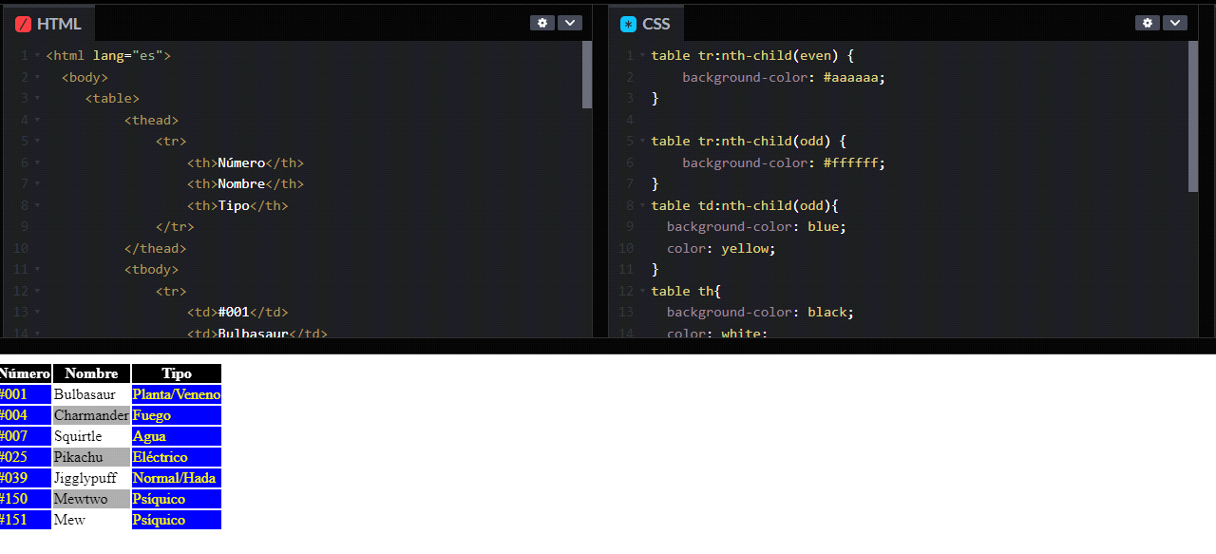

Se pueden hacer tanto horizontales como verticales.

Pregunta 2. Sobre la utilización de formularios:Indica el nombre de las partes y describe su función.

- ¿Cómo se relaciona un control de un formulario (por ejemplo, un cuadro de texto, un botón de radio...) y su etiqueta? ¿Qué utilidad tiene hacerlo?
Se relaciona bien anidando dentro de un <label> la etiqueta en cuestión, o bien haciendo referencia a un label con la propiedad for.
- Dos elementos a los que tradicionalmente se ha prestado poca atención a la hora de dar formato a un formulario son checkbox y radio. Pon un ejemplo de un formato algo más trabajado para estos elementos, e indica las propiedades CSS utilizadas (puedes investigar las posibilidades que ofrece CSS3 al respecto).
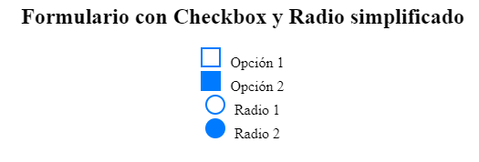
He utilizado la propiedad border en todo y después he especificado que en el radio haya un border radius, después he cambiado el estado “checked” para que el background del elemento lo llene de un color, en este caso el azul.

Pregunta 3 Sobre Layout, responde a la siguiente cuestión:
- Investiga en Internet sobre flexbox (modelo de caja flexible) y explica al menos 3 diferencias respecto a posicionar los elementos con float (modelo bloque). Escribe un ejemplo de código de cómo crearías, utilizando flexbox , un menú́de navegación con las siguientes características:
- Tres elementos ("Inicio", "Conócenos", "Contacto")
- Fondo azul claro
- Altura de 100 píxeles
- Anchura de 100% con un máximo de 1024px
- Que los elementos se distribuyan de forma uniforme abarcando toda la anchura del menú
- Que los elementos estén alineados verticalmente en el centro

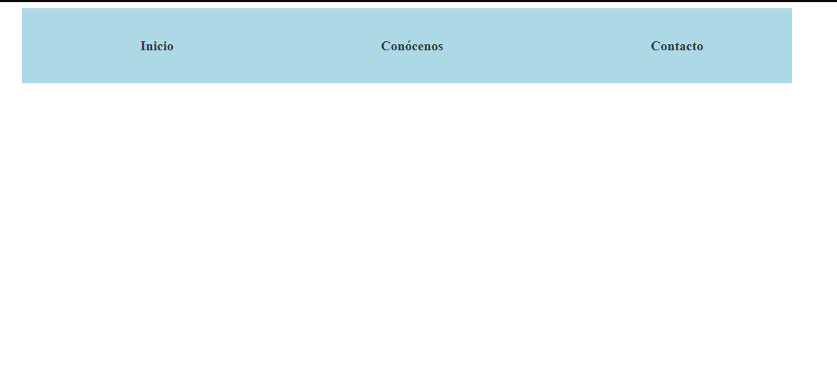

.nav-menu {
display: flex;
justify-content: space-around;
align-items: center;
background-color: lightblue;
height: 100px;
max-width: 1024px;
width: 100%;
margin: 0 auto;
}

.nav-item {
list-style: none;
font-size: 18px;
}

.nav-item a {
text-decoration: none;
color: #333;
font-weight: bold;
}

<!DOCTYPE html>
<html lang="es">
<body>

<nav class="nav-menu">
<ul class="nav-item"><a href="#inicio">Inicio</a></ul>
<ul class="nav-item"><a href="#conocenos">Conócenos</a></ul>
<ul class="nav-item"><a href="#contacto">Contacto</a></ul>
</nav>

</body>
</html>

Parte práctica: https://github.com/Reemolke/DIW/tree/main/Proyecto%203

Explicación de las etiquetas utilizadas.

He seguido practicamente la misma arquitectura en todos los html, he utilizado el header para poner los elementos de navegación, en el body he utilizado un container para establecer que tipo de propiedades utilizo para alinear el contenido, como flexbox en el compras.html. En el footer he utilizado 2 <p> en flexbox. Los títulos en h1 y si habia titulos mas pequeños en h3.

Dentro de index, he usado una img para plasmar tanto el logo como la imagen promocional, una <ul> para la lista desordenada y poco más.

Dentro de productos, una tabla con varias tr, la primera como cabecera principal, la segunda y la tercera cabeceras auxiliares, todas marcadas como th, así como la primera columna. El resto son <td>. Todo con sus rowspawn y colspan para que la tabla cuadre correctamente y se parezca.

Dentro de compras, quizás es la que mas ha variado por la cantidad de elementos. Lo he organizado en tres divs diferentes dispuestos mediante flexbow por columnas, dentro de cada div sus label relacionados con sus inputs para el formulario, cada input con su propiedad required, y el button para enviar.

Fuera de eso he utilizado <em> para los enfasis en cursiva y <b> para las negritas.

Explicación del CSS utilizado.

.containerXXXX{} lo he utilizado para el contenedor principal, dentro he usado unos paddings para ajustar la posición a como la de la imagen ejemplo, he cambiado la fuente a Roboto, ajustado el background color para que coincida con las imagenes.

header{} unos paddings para ajustar bien los botones de navegacion.

He utilizado un poco la estructura .containerXXXX h1{} por ejemplo, porque es mas cómodo que ir nombrando clases.

En table{} he utilizado la propiedad border y border-collapse para eliminar la doble línea que no coincidia con la imagen mostrada.

En los forms he ajustado el tamaño con height y el tamaño de la fuente con font-size.

En el index he utilizado justify-content en el div con la imagen para ajustarlo para la derecha.

En la tabla también he tirado de padding para que no quedara tan pegado el check-icon.

También he utilizado propiedades como nth-child para cambiar algún td, y en el caso de el footer he tirado por hacer una clase con el para modificarlo, además de poner en bold todo menos los td con datos.

